Resolución del Pleno del Instituto de Transparencia, Acceso a la Información Pública y Protección de Datos Personales del Estado de México y Municipios, con domicilio en Metepec, Estado de México, de fecha diecinueve de mayo de dos mil veintiuno.
VISTO el expediente formado con motivo del recurso de revisión 001552/INFOEM/IP/RR/2021, promovido por el C. XXXXXXXXXXXXXXX, que en lo sucesivo se le denominará EL RECURRENTE, en contra de la respuesta del Ayuntamiento de Chimalhuacán, en lo sucesivo EL SUJETO OBLIGADO, se procede a dictar la presente resolución con base en lo siguiente:
RESULTANDO
- En fecha doce de marzo de dos mil veintiuno, EL RECURRENTE presentó a través del Sistema de Acceso a la Información Mexiquense, en lo subsecuente EL SAIMEX, ante EL SUJETO OBLIGADO, la solicitud de acceso a información pública, a la que se le asignó el número de expediente 00061/CHIMALHU/IP/2021, mediante la cual solicitó lo siguiente:
“Quiero copia digital de todas las Actas de cabildo del 1 de enero de 2019 al 12 de marzo de 2021.” (Sic)

MODALIDAD DE ENTREGA: Vía SAIMEX.
II. De las constancias que obran en el expediente electrónico del SAIMEX, en fecha veintidós de marzo de dos mil veintiuno, el Titular de la Unidad de Transparencia del SUJETO OBLIGADO, turnó la solicitud de información al Servidor Público Habilitado que estimó pertinente, a fin de colmar el derecho de acceso a la información del particular; tal y como, se aprecia en la imagen siguiente:
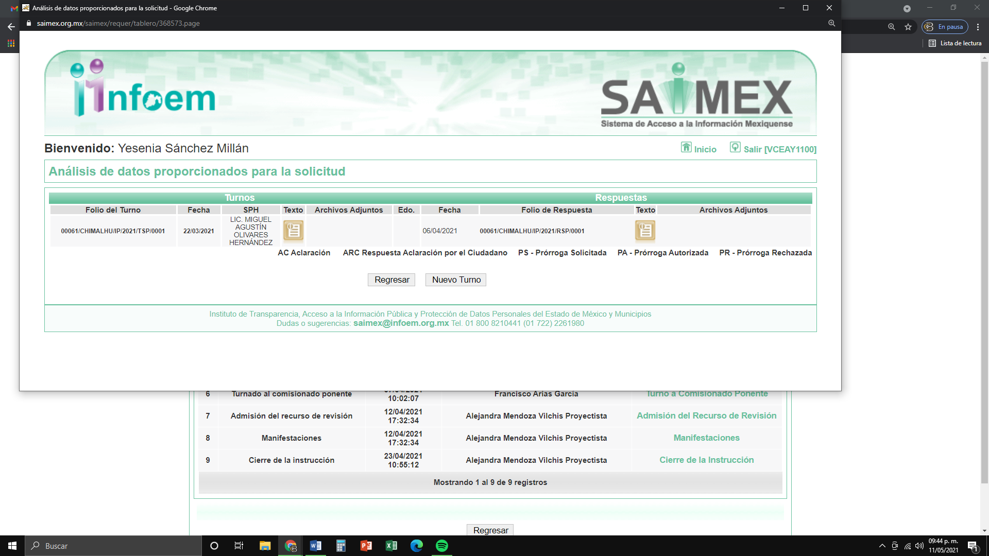
III. De las constancias que obra en el expediente electrónico del SAIMEX, en fecha seis de abril del año dos mil veintiuno, EL SUJETO OBLIGADO emitió su respuesta a la solicitud de acceso a la información pública, en los siguientes términos:
“En respuesta a la solicitud recibida, nos permitimos hacer de su conocimiento que con fundamento en el artículo 53, Fracciones: II, V y VI de la Ley de Transparencia y Acceso a la Información Pública del Estado de México y Municipios, le contestamos que:
En atención a lo solicitado, le informo que las Actas de Cabildo se encuentran en la plataforma IPOMEX; en el Link:
https://www.ipomex.org.mx/ipo3/lgt/indice/CHIMALHUACAN/art_94_ii_b2.web, Información Pública de Oficio Mexiquense.
ATENTAMENTE LIC. MIGUEL AGUSTÍN OLIVARES HERNÁNDEZ SECRETARIO DEL H. AYUNTAMIENTO
ATENTAMENTE
LIC. CELSO ORTIZ TORRES” (Sic)

IV. Inconforme con la respuesta del SUJETO OBLIGADO, en fecha siete de abril del año dos mil veintiuno, EL RECURRENTE interpuso el recurso de revisión objeto del presente estudio, el cual fue registrado en EL SAIMEX y se le asignó el número de expediente 001552/INFOEM/IP/RR/2021, en el que señaló como acto impugnado, lo siguiente:
“Negaron entregarme copia de los actos de cabildo del 1 de enero a la fecha de la presentación de la solicitud (12 de marzo de 2021). (Sic)
Asimismo, precisó como razones o motivos de inconformidad:
“La Ley de Transparencia y Acceso a la Información del Estado de México y Municipios establece: Artículo 94. Además de las obligaciones de transparencia común a que se refiere el Capítulo II de este Título, los sujetos obligados del Poder Ejecutivo Local y municipales, deberán poner a disposición del público y actualizar la siguiente información: [...] II. Adicionalmente en el caso de los municipios: [...] b) Las actas de sesiones de cabildo, los controles de asistencia de los integrantes del Ayuntamiento a las sesiones de cabildo y el sentido de votación de los miembros del cabildo sobre las iniciativas o acuerdos; Cabe mencionar, que a pesar, de que tener la obligación de publicar esas actas de cabildo por medios electrónicos (es decir en la página web del municipio) de acuerdo al artículo 92 de la Ley en cita, la página web del ayuntamiento de Chimalhuacán no tiene disponibles las Actas de cabildo, o las publican de tal forma que no son facilmente accesibles para los ciudadanos; por ello fue que recurrí a una solicitud de acceso a la información, que ahora ILEGALMENTE niegan, dado que se trata de no solo de información pública, sino de una obligación de transparencia común. (Sic)
V. En fecha siete de abril del año dos mil veintiuno, el recurso de que se trata se envió electrónicamente al Instituto de Transparencia, Acceso a la Información Pública y Protección de Datos Personales del Estado de México y Municipios; y con fundamento en el artículo 185, fracción I de la Ley de Transparencia y Acceso a la Información Pública del Estado de México y Municipios, se turnó, a través del SAIMEX, a la Comisionada EVA ABAID YAPUR, a efecto de que decretara su admisión o desechamiento.
VI. El doce de abril del año dos mil veintiuno, atento a lo dispuesto en el artículo 185 fracciones I, II y IV de la Ley de Transparencia y Acceso a la Información Pública del Estado de México y Municipios, se acordó la admisión a trámite del referido recurso de revisión, así como la integración del expediente respectivo, mismo que se puso a disposición de las partes, para que en un plazo máximo de siete días hábiles, EL RECURRENTE realizara manifestaciones y ofreciera las pruebas, así como los alegatos que a su derecho conviniera, y EL SUJETO OBLIGADO exhibiera el Informe Justificado correspondiente.
VII. Conforme a las constancias del SAIMEX, se desprende que, dentro del término concedido a las partes, EL SUJETO OBLIGADO, no rindió Informe Justificado, asimismo, EL RECURRENTE no realizó manifestaciones para expresar lo que a su derecho conviniera; tal y como, se aprecia en la imagen siguiente:
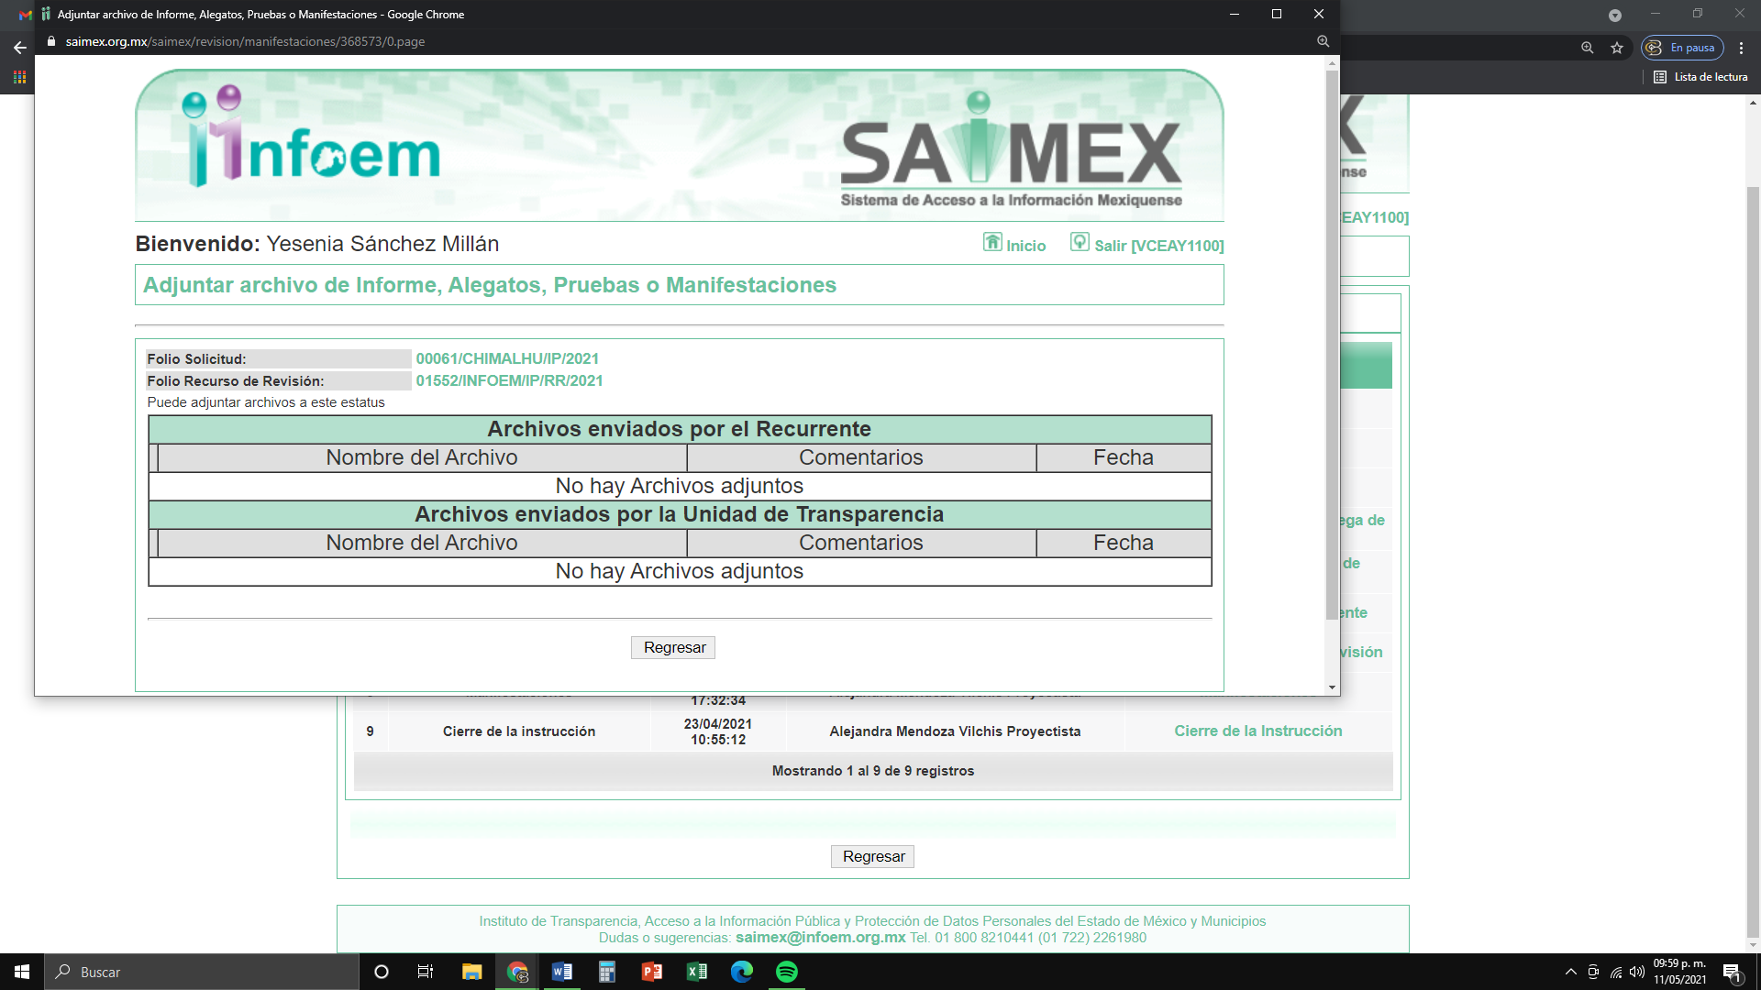
VIII. Una vez analizado el estado procesal que guarda el expediente, el veintitrés de abril de dos mil veintiuno, la Comisionada Ponente acordó el cierre de instrucción, así como la remisión del mismo a efecto de ser resuelto, de conformidad con lo establecido en el artículo 185, fracciones VI y VIII de la Ley de Transparencia y Acceso a la Información Pública del Estado de México y Municipios.

CONSIDERANDO
- Competencia. Este Instituto de Transparencia, Acceso a la Información Pública y Protección de Datos Personales del Estado de México y Municipios, es competente para conocer y resolver el presente recurso de revisión, conforme a lo dispuesto en los artículos 6, Apartado A de la Constitución Política de los Estados Unidos Mexicanos; 5, párrafos trigésimo, trigésimo primero y trigésimo segundo, fracciones IV y V de la Constitución Política del Estado Libre y Soberano de México; 2 fracción II, 13, 29, 36, fracciones I y II, 176, 178, 179, 181 párrafo tercero y 185 de la Ley de Transparencia y Acceso a la Información Pública del Estado de México y Municipios; y 9, fracciones I y XXIV y 11 del Reglamento Interior del Instituto de Transparencia, Acceso a la Información Pública y Protección de Datos Personales del Estado de México y Municipios.
Aunado a lo anterior, este Órgano Garante estima pertinente realizar un pronunciamiento ya que consientes de la situación que se vive en la actualidad a fin de otorgarle a los ciudadanos herramientas ágiles y accesibles para el ejercicio de los derechos humanos que se tutelan, se considera que a pesar de las condiciones a las que nos enfrentamos, se cuentan con las herramientas técnicas y tecnológicas necesarias que eviten mermar el ejercicio de los derechos correspondientes, sin que ello implique el poner en riesgo el diverso derecho a la salud de todos los partícipes en los procesos que conllevan.
- Interés. El recurso de revisión fue interpuesto por parte legítima en atención a que fue presentado por EL RECURRENTE, quien formuló la solicitud de acceso a la información pública.
- Oportunidad. El recurso de revisión fue interpuesto dentro del plazo de quince días hábiles contados a partir del día siguiente a aquel en que EL RECURRENTE tuvo conocimiento de la respuesta impugnada, tal y como lo prevé el artículo 178 de la Ley de Transparencia y Acceso a la Información Pública del Estado de México y Municipios, que establece:
“Artículo 178. El solicitante podrá interponer, por sí mismo o a través de su representante, de manera directa o por medios electrónicos, recurso de revisión ante el Instituto o ante la Unidad de Transparencia que haya conocido de la solicitud dentro de los quince días hábiles, siguientes a la fecha de la notificación de la respuesta.
A falta de respuesta del sujeto obligado, dentro de los plazos establecidos en esta Ley, a una solicitud de acceso a la información pública, el recurso podrá ser interpuesto en cualquier momento, acompañado con el documento que pruebe la fecha en que presentó la solicitud.
En el caso de que se interponga ante la Unidad de Transparencia, ésta deberá remitir el recurso de revisión al Instituto a más tardar al día siguiente de haberlo recibido.” (Sic)

En efecto, atendiendo a que EL SUJETO OBLIGADO notificó la respuesta a la solicitud de información pública el seis de abril de dos mil veintiuno; en consecuencia, el plazo de quince días hábiles que el artículo 178 de la ley de la materia otorga al RECURRENTE para presentar el recurso de revisión, transcurrió del siete al veintisiete de abril de dos mil veintiuno, sin contemplar en el cómputo los días diez, once, diecisiete, dieciocho, veinticuatro y veinticinco de abril de dos mil veintiuno; por corresponder a sábados y domingos, considerados como días inhábiles; en términos del artículo 3, fracción X de la Ley de Transparencia y Acceso a la Información Pública del Estado de México y Municipios.

En ese tenor, si el recurso de revisión que nos ocupa, se interpuso el siete de abril de dos mil veintiuno, éste se encuentra dentro de los márgenes temporales previstos en el citado precepto legal y, por tanto, se considera oportuno.

CUARTO. Procedibilidad. Del análisis efectuado, se advierte la procedibilidad del presente Recurso de Revisión, en razón de acreditación plena de todos y cada uno de los elementos formales exigidos por el artículo 180 de la Ley de Transparencia y Acceso a la Información Pública del Estado de México y Municipios, en atención a que fue presentado mediante el formato visible en EL SAIMEX.

QUINTO. Estudio y resolución del recurso. Del análisis efectuado se advierte que el recurso de revisión de que se trata es procedente, toda vez que, se actualiza la hipótesis prevista en la fracción V del artículo 179 de la Ley de la materia, que a la letra dice:

“Artículo 179. El recurso de revisión es un medio de protección que la Ley otorga a los particulares, para hacer valer su derecho de acceso a la información pública, y procederá en contra de las siguientes causas:
…
V. La entrega de información incompleta; …”

(Énfasis añadido)

Es así que, una vez determinada la vía sobre la que versará el presente recurso, y previa revisión del expediente electrónico formado en el SAIMEX por motivo de la solicitud de información y del recurso a que dio origen, es conveniente recordar que EL RECURRENTE solicitó al SUJETO OBLIGADO, lo siguiente:
- La copia digital de las Actas de Cabildo llevadas a cabo del 01 de enero al 12 de mayo de 2021.
Así, en respuesta a la solicitud de información, EL SUJETO OBLIGADO informó que esta podía ser encontrada a través de la plataforma de su IPOMEX; en el link siguiente:
- https://www.ipomex.org.mx/ipo3/lgt/indice/CHIMALHUACAN/art_94_ii_b2.web
Entonces, inconforme con la respuesta a la solicitud de información, el hoy RECURRENTE, procedió a interponer el presente recurso de revisión, inconformándose toralmente de que no se le proporcionó la información que solicitó, ya que en la página web del Ipomex del Ayuntamiento de Chimalhuacán, no tiene disponibles las Actas de cabildo que requiere.
Así, cabe precisar que se obvia el análisis de la competencia por parte del SUJETO OBLIGADO, para generar, administrar o poseer la información solicitada, dado que éste ha asumido la misma, en razón de lo manifestado en su respuesta, toda vez que asume contar con la información solicitada por el particular en la solicitud 00061/CHIMALHU/IP/2021.
Es de señalar que el artículo 4, párrafo segundo de la Ley de Transparencia y Acceso a la Información Pública del Estado de México y Municipios, dispone:

Artículo 4. …
Toda la información generada, obtenida, adquirida, transformada, administrada o en posesión de los sujetos obligados es pública y accesible de manera permanente a cualquier persona, en los términos y condiciones que se establezcan en los tratados internacionales de los que el Estado mexicano sea parte, en la Ley General, la presente Ley y demás disposiciones de la materia, privilegiando el principio de máxima publicidad de la información. Solo podrá ser clasificada excepcionalmente como reservada temporalmente por razones de interés público, en los términos de las causas legítimas y estrictamente necesarias previstas por esta Ley...”

De lo anterior, se desprende, que la información generada, obtenida, adquirida, transmitida, administrada o en posesión de los Sujetos Obligados, será accesible de manera permanente a cualquier persona, privilegiando el principio de máxima publicidad de la información.

Lo anterior, conforme al artículo 12 de la Ley de la materia que establece que los Sujetos Obligados sólo proporcionarán la información que generen, recopilen, administren, manejen, procesen, archiven o conserven, que se les requiera y que obre en sus archivos y en el estado en el que se encuentre, sin que haya obligación de generarla, resumirla, efectuar cálculos o practicar investigaciones; tal y como se señala a continuación:

“Artículo 12. Quienes generen, recopilen, administren, manejen, procesen, archiven o conserven información pública serán responsables de la misma en los términos de las disposiciones jurídicas aplicables.
Los sujetos obligados sólo proporcionarán la información pública que se les requiera y que obre en sus archivos y en el estado en que ésta se encuentre. La obligación de proporcionar información no comprende el procesamiento de la misma, ni el presentarla conforme al interés del solicitante; no estarán obligados a generarla, resumirla, efectuar cálculos o practicar investigaciones.”

En síntesis, el derecho de acceso a la información pública se satisface en aquellos casos en que se entregue el soporte documental en que conste la información pública, toda vez que los Sujetos Obligados no tienen el deber de generar, poseer o administrar la información pública con el grado de detalle que se señala en la solicitud de información pública; esto es, que no tienen el deber de generar un documento ad hoc, para satisfacer el derecho de acceso a la información pública.

Como apoyo a lo anterior, es aplicable el Criterio 03-17, emitido por el Pleno del Instituto Nacional de Transparencia, Acceso a la Información y Protección de Datos Personales, que dice:

“No existe obligación de elaborar documentos ad hoc para atender las solicitudes de acceso a la información. Los artículos 129 de la Ley General de Transparencia y Acceso a la Información Pública y 130, párrafo cuarto, de la Ley Federal de Transparencia y Acceso a la Información Pública, señalan que los sujetos obligados deberán otorgar acceso a los documentos que se encuentren en sus archivos o que estén obligados a documentar, de acuerdo con sus facultades, competencias o funciones, conforme a las características físicas de la información o del lugar donde se encuentre. Por lo anterior, los sujetos obligados deben garantizar el derecho de acceso a la información del particular, proporcionando la información con la que cuentan en el formato en que la misma obre en sus archivos; sin necesidad de elaborar documentos ad hoc para atender las solicitudes de información.

Resoluciones:

• RRA 0050/16. Instituto Nacional para la Evaluación de la Educación. 13 julio de 2016. Por unanimidad. Comisionado Ponente: Francisco Javier Acuña Llamas.
• RRA 0310/16. Instituto Nacional de Transparencia, Acceso a la Información y Protección de Datos Personales. 10 de agosto de 2016. Por unanimidad. Comisionada Ponente. Areli Cano Guadiana.
• RRA 1889/16. Secretaría de Hacienda y Crédito Público. 05 de octubre de 2016. Por unanimidad. Comisionada Ponente. Ximena Puente de la Mora.”

No obstante, es de destacar que no constituye impedimento para los Sujetos Obligados procesar, sintetizar, efectuar investigaciones o cálculos en su intención de satisfacer el derecho de acceso a la información pública; esto es así, en atención a que el artículo 12 de la Ley de la materia, establece que los sujetos obligados tienen el deber de entregar la información pública solicitada en la forma en que la generaron, poseen o administran; sin embargo, el precepto legal en cita, no prohíbe a los sujetos obligados efectuar investigaciones, cálculos, sintetizar o procesar la información pública con el objeto de entregarla a quien la solicite; por ende, a los Sujetos Obligados les asiste la facultad potestativa de practicar investigaciones, cálculos, sintetizar o procesar la información pública a efecto de entregarla a quien la solicite a través de esta vía.

Asimismo, el artículo 24 de la Ley de la materia, señala que los Sujetos Obligados sólo proporcionarán la información pública que generen, administren o posean en el ejercicio de sus atribuciones; por consiguiente, la información pública se encuentra a disposición de cualquier persona, lo que implica que es deber de los Sujetos Obligados, garantizar a toda persona el derecho de acceso a la información pública.

En esta misma tesitura, es de subrayar que el derecho de acceso a la información pública, consiste en que la información solicitada conste en un soporte documental en cualquiera de sus formas, a saber: expedientes, reportes, estudios, actas, resoluciones, oficios, correspondencia, acuerdos, directivas, directrices, circulares, contratos, convenios, instructivos, notas, memorandos, estadísticas o bien, cualquier otro registro que documente el ejercicio de las facultades, funciones y competencias de los sujetos obligados; los que podrán estar en cualquier medio, sea escrito, impreso, sonoro, visual, electrónico, informático u holográfico, de conformidad con el artículo 3, fracción XI de la Ley de la materia, el cual dispone lo siguiente:

“Artículo 3. Para los efectos de la presente Ley se entenderá por:

XI. Documento: Los expedientes, reportes, estudios, actas, resoluciones, oficios, correspondencia, acuerdos, directivas, directrices, circulares, contratos, convenios, instructivos, notas, memorandos, estadísticas o bien, cualquier otro registro que documente el ejercicio de las facultades, funciones y competencias de los sujetos obligados, sus servidores públicos e integrantes, sin importar su fuente o fecha de elaboración. Los documentos podrán estar en cualquier medio, sea escrito, impreso, sonoro, visual, electrónico, informático u holográfico;”

Siendo aplicable, el criterio de interpretación en el orden administrativo número 0002-11, emitido por Acuerdo del Pleno del Instituto de Transparencia y Acceso a la Información Pública del Estado de México y Municipios, publicado en el Periódico Oficial del Gobierno del Estado Libre y Soberano de México “Gaceta del Gobierno” el diecinueve de octubre de dos mil once, cuyo rubro y texto dispone:

“CRITERIO 0002-11

INFORMACIÓN PÚBLICA, CONCEPTO DE, EN MATERIA DE TRANSPARENCIA. INTERPRETACIÓN SISTEMÁTICA DE LOS ARTÍCULOS 2°, FRACCIÓN V, XV, Y XVI, 3°, 4°, 11 Y 41. De conformidad con los artículos antes referidos, el derecho de acceso a la información pública, se define en cuanto a su alcance y resultado material, el acceso a los archivos, registros y documentos públicos, administrados, generados o en posesión de los órganos u organismos públicos, en virtud del ejercicio de sus funciones de derecho público, sin importar su fuente, soporte o fecha de elaboración.

En consecuencia el acceso a la información se refiere a que se cumplan cualquiera de los siguientes tres supuestos:
1) Que se trate de información registrada en cualquier soporte documental, que en ejercicio de las atribuciones conferidas, sea generada por los Sujetos Obligados;
2) Que se trate de información registrada en cualquier soporte documental, que en ejercicio de las atribuciones conferidas, sea administrada por los Sujetos Obligados, y
3) Que se trate de información registrada en cualquier soporte documental, que en ejercicio de las atribuciones conferidas, se encuentre en posesión de los Sujetos Obligados.” (Sic)

(Énfasis Añadido)
Ahora bien, de la solicitud de información se desprende que el particular requirió las Actas de Cabildo llevadas a cabo del 01 de enero al 12 de mayo de 2021, eligiendo como modalidad de entrega de la información el SAIMEX, sistema que tiene como propósito facilitar en la entidad el ejercicio del derecho fundamental de acceso a la información pública, de forma sencilla y gratuita.
Asimismo, este Órgano Garante determinó revisar la información que el SUJETO OBLIGADO manifestó en su respuesta, a través de la cual podía ser consultada a través de la siguiente liga electrónica: https://www.ipomex.org.mx/ipo3/lgt/indice/CHIMALHUACAN/art_94_ii_b2.web.
Derivado de lo anterior, se remite a la plataforma de Información de Oficio Mexiquense del Sujeto Obligado; sin embargo, la información requerida está incompleta o desactualizada al doce de mayo de dos mil veintiuno, o simplemente no existe; tal como se visualiza a continuación:
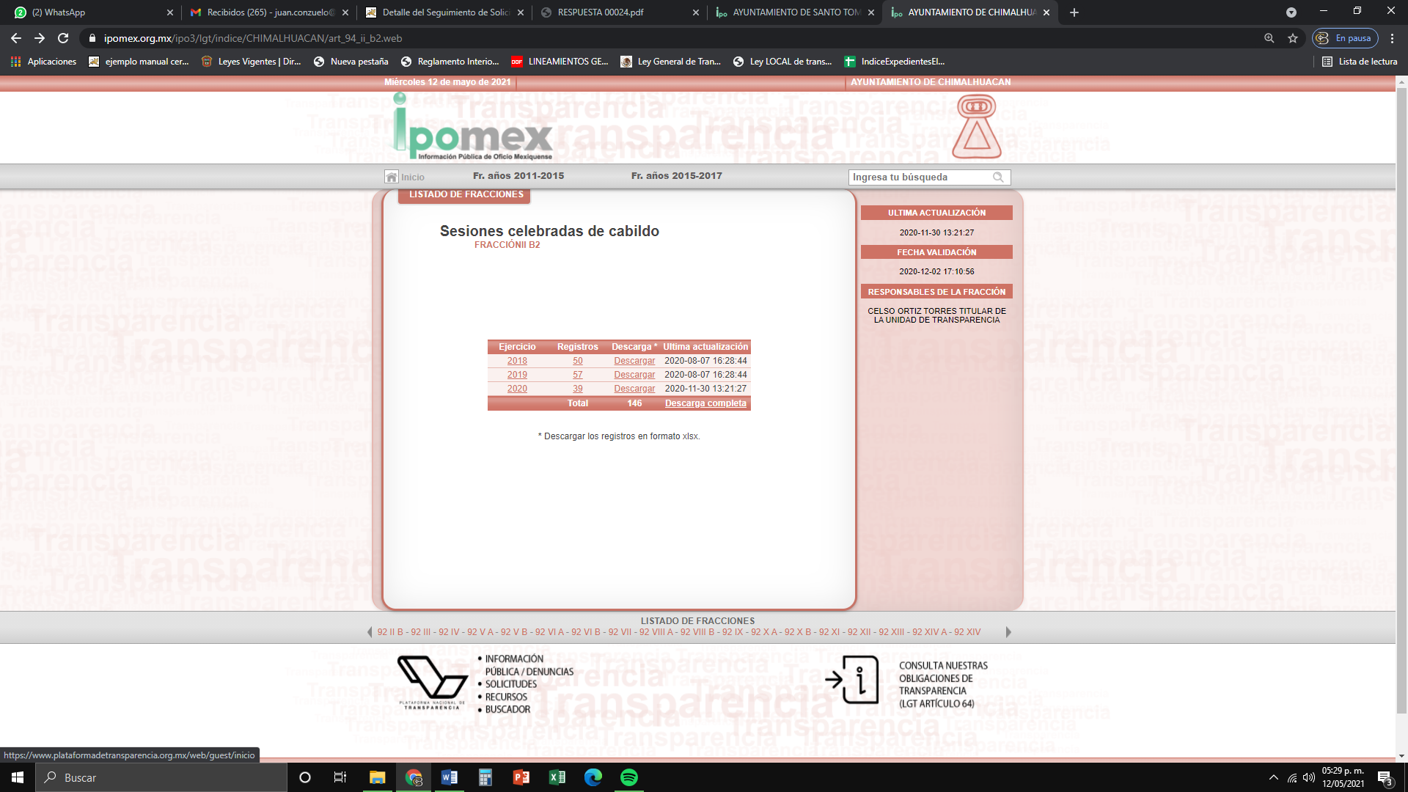
En este sentido, de la consulta realizada en la plataforma de Información de Oficio Mexiquense del Sujeto Obligado, se advierte que el año 2019, si bien se encuentran los registros correspondientes, lo cierto es que no se encuentran en su totalidad los hipervínculos que remitan a las Actas de las Sesiones de Cabildo que requiere el Recurrente, tal y como se visualiza a continuación:
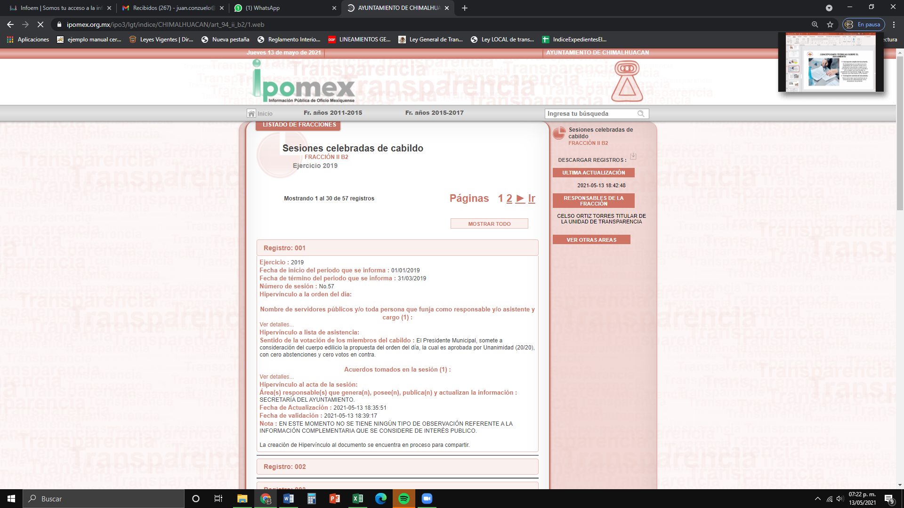
Asimismo, con respecto al año 2020, si bien hay registros e hipervínculos publicados, lo cierto es que, no arrojan a la totalidad de la información pretendida, es decir las Actas de las Sesiones de Cabildo del SUJETO OBLIGADO, ya que, al abrir varios hipervínculos correspondientes a este año, algunos de ellos piden acceso para ingresar, de esta forma, no colma el derecho de acceso a la información pública; tal como se muestra a continuación:
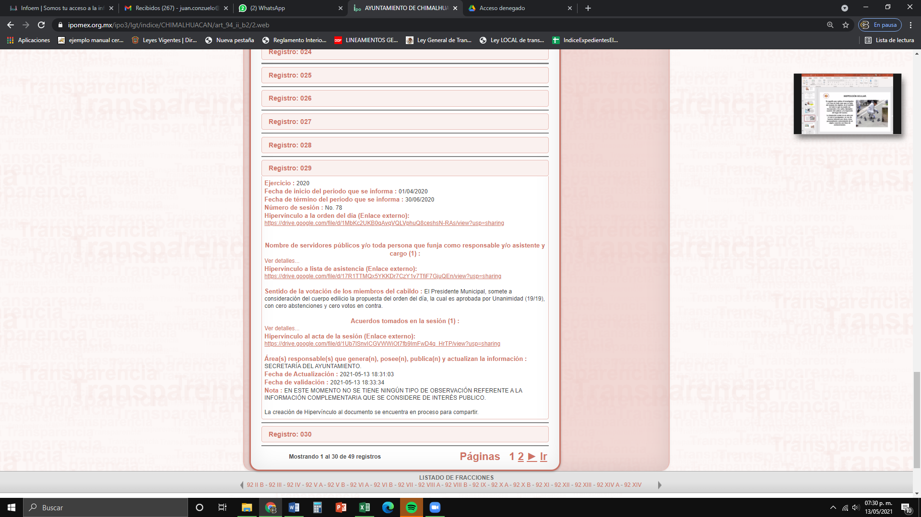
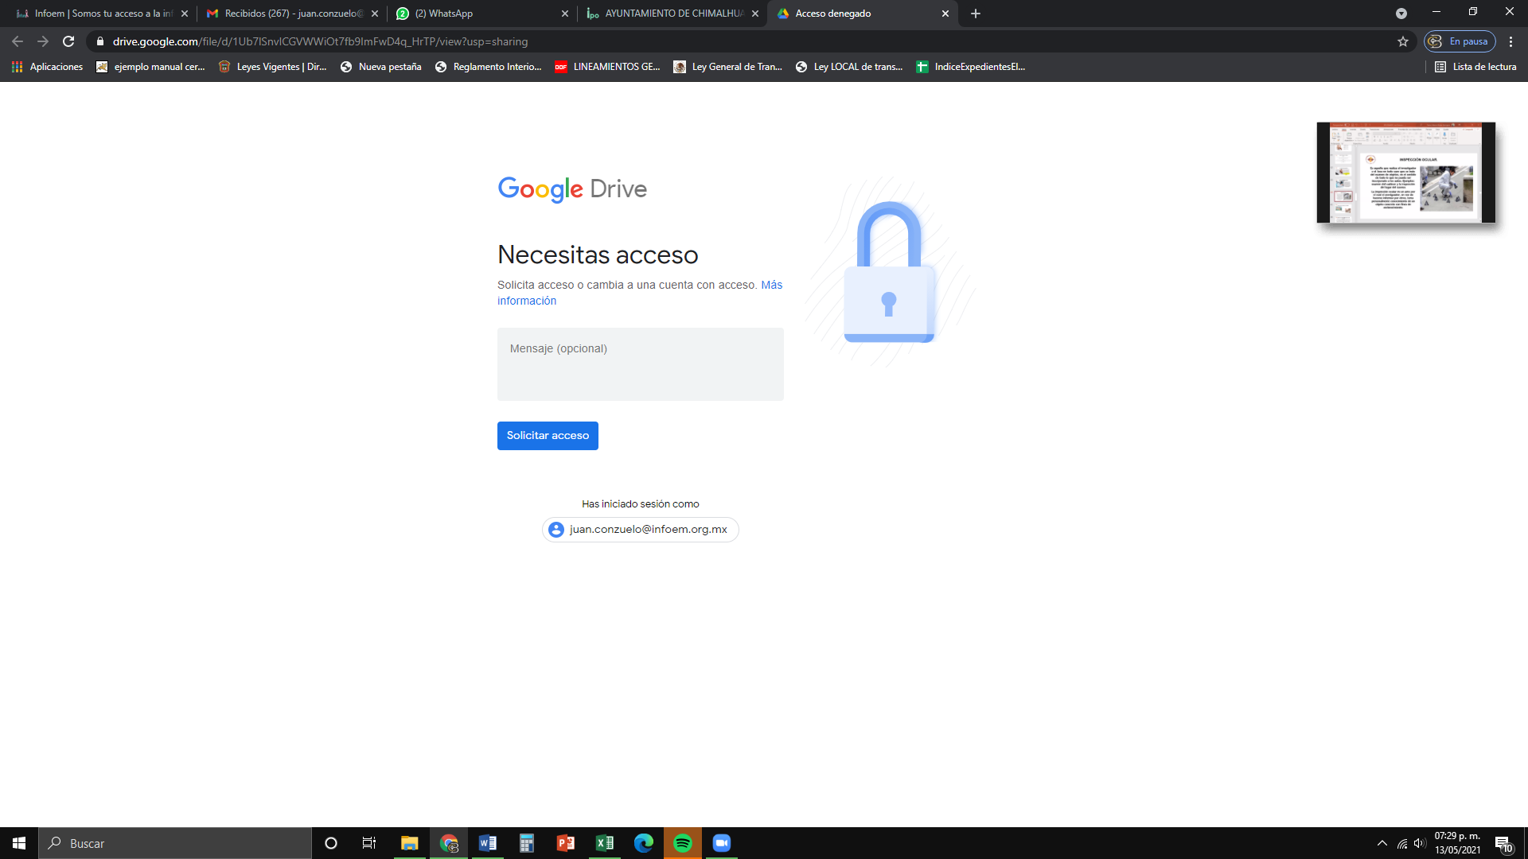
Finalmente, respecto al año 2021, no hay registro alguno, por lo cual no atiende el acceso a la solicitud de la información; tal como se demuestra a continuación, derivada de la consulta hecha en el sitio de Información Pública de Oficio Mexiquense (IPOMEX), del Ayuntamiento de Chimalhuacán:
Atento a lo anterior, de la solicitud requerida, se tiene que su contenido atiende a información pública de oficio, es decir, que se trata de aquella que los SUJETOS OBLIGADOS deberán poner a disposición del público de manera permanente y actualizada, según lo previsto en el artículo 94, fracción II; inciso b) de la legislación en referencia prevé como obligación de transparencia específica, aplicable a los municipios, las Actas de cabildo, así como los controles de asistencia y sentido de la votación de los acuerdos o iniciativas:
“Capítulo III
De las Obligaciones de Transparencia
Específicas de los Sujetos Obligados

Artículo 94. Además de las obligaciones de transparencia común a que se refiere el Capítulo II de este Título, los sujetos obligados del Poder Ejecutivo Local y municipales, deberán poner a disposición del público y actualizar la siguiente información:
[…]
II. Adicionalmente en el caso de los municipios:
a) El contenido de las gacetas municipales, las cuales deberán comprender los resolutivos y acuerdos aprobados por los ayuntamientos;
b) Las actas de sesiones de cabildo, los controles de asistencia de los integrantes del Ayuntamiento a las sesiones de cabildo y el sentido de votación de los miembros del cabildo sobre las iniciativas o acuerdos;”
En razón de lo anterior, se advierte que la solicitud en mención, encuadran dentro de las obligaciones de transparencia específicas, es decir, que se tienen que digitalizar y poner a disposición del público en el sitio de Información Pública de Oficio Mexiquense (IPOMEX) o a través de la plataforma electrónica que determine el Sujeto Obligado, de las cuales se debió digitalizar la información previamente, razón por la cual será precedente ordenar la entrega de la misma.
Por lo cual, para que el derecho de acceso a la información pública se colme por parte de los Sujetos Obligados, es necesario que en las solicitudes de información se haga entrega de aquellos soportes documentales en donde conste lo requerido.
Robustece lo anterior, que el sujeto obligado se encuentra constreñido a documentar todo acto que derive del ejercicio sus facultades, competencias o funciones, considerando desde su origen la eventual publicidad y reutilización de la información que generen, según lo dispuesto en los artículos 18, 24 fracción XXII y 160 párrafo primero de la Ley de la Materia, que son del tenor literal siguiente:
“Artículo 18. Los sujetos obligados deberán documentar todo acto que derive del ejercicio de sus facultades, competencias o funciones, considerando desde su origen la eventual publicidad y reutilización de la información que generen.
…
Artículo 24. Para el cumplimiento de los objetivos de esta Ley, los sujetos obligados deberán cumplir con las siguientes obligaciones, según corresponda, de acuerdo a su naturaleza:
XXII. Documentar todo acto que derive del ejercicio de sus facultades, competencias o funciones y abstenerse de destruirlos u ocultarlos, dentro de los que destacan los procesos deliberativos y de decisión definitiva;
…
Artículo 160. Los sujetos obligados deberán otorgar acceso a los documentos que se encuentren en sus archivos o que estén obligados a documentar de acuerdo con sus facultades, competencias o funciones en el formato que el solicitante manifieste, de entre aquellos formatos existentes, conforme a las características físicas de la información o del lugar donde se encuentre así lo permita.”
Asimismo, la Ley de Transparencia vigente determina que el procedimiento de acceso a la información pública se tendrá por cumplida cuando el solicitante tenga a su disposición la información requerida, situación que no se advierte en el presente caso, toda vez que EL SUJETO OBLIGADO, a través de la Unidad de Transparencia no ha brindado el acceso a la información solicitada por el particular, por ende, para tener por satisfecho el derecho humano en mérito.
Ahora bien, no pasa desapercibido para este Órgano Garante, que conforme a la solicitud de información se encuentran diversos documentos que pudieran contener información de carácter confidencial que por su naturaleza contenga datos personales susceptibles de ser resguardados por el SUJETO OBLIGADO y para los cuales se deberá emitir una versión pública de los documentos con estricto apego al procedimiento del derecho de acceso a la información pública, ello en términos de este Considerando.
En este mismo orden de ideas, derivado de las atribuciones enmarcadas, y toda vez que el área competente que se encarga de verificar el cumplimiento o incumplimiento en la publicación de las obligaciones de transparencia es la Dirección General Jurídica y Verificación, de este Instituto, como se advirtió anteriormente, se determina dar vista a dicha Dirección General, ello conforme al artículo 23, fracción XIV del Reglamento Interior del Instituto de Transparencia, Acceso a la Información Pública y Protección de Datos Personales del Estado de México y Municipios.
Por último, de los documentos de los cuales se ordena su entrega, deberán ser entregados en versión pública; pues, el derecho de acceso a la información pública tiene como limitante el respeto a la intimidad y a la vida privada de las personas, es por ello que este Órgano Garante debe cuidar que los datos personales que obren en poder de los Sujetos Obligados sean protegidos y únicamente se den a conocer aquéllos que abonen a la rendición de cuentas y a la transparencia en el ejercicio de las atribuciones que tienen conferidas. De este modo, en armonía entre los principios constitucionales de máxima publicidad y de protección de datos personales, la ley permite la elaboración de versiones públicas en las que se suprima aquella información relacionada con la vida privada de los particulares

Ahora bien, en relación a la versión pública de la información de la que se ordena su entrega, en términos del artículo 143 de la Ley de Transparencia y Acceso a la Información Pública del Estado de México y Municipios, deberá omitirse, eliminarse o suprimirse la información confidencial.

En ese sentido, sólo podrán ser testados los datos que actualicen las hipótesis normativas previstas en el artículo 143 de la Ley de Transparencia y Acceso a la Información Pública del Estado de México y Municipios, y deberá procederse a su clasificación mediante las formalidades de Ley, es decir, que el Comité de Transparencia del SUJETO OBLIGADO emita el Acuerdo de Clasificación correspondiente debidamente fundado y motivado, en el cual se sustente la versión pública, misma que deberá cumplir cabalmente con las formalidades previstas en el precepto antes referido, así como con los numerales aplicables de los LINEAMIENTOS GENERALES EN MATERIA DE CLASIFICACIÓN Y DESCLASIFICACIÓN DE LA INFORMACIÓN, ASÍ COMO PARA LA ELABORACIÓN DE VERSIONES PÚBLICAS, publicados en el Diario Oficial de la Federación en fecha 15 de abril de 2016, mediante Acuerdo del Consejo Nacional del Sistema Nacional de Transparencia, Acceso a la Información Pública y Protección de Datos Personales.

Así, respecto de los documentos que EL SUJETO OBLIGADO ha de entregar en versión pública, se deberá omitir, eliminar o suprimir la información personal de los servidores públicos, como Registro Federal de Contribuyentes, CURP, clave del Instituto de Seguridad Social del Estado de México y Municipios, los descuentos que se realicen por pensión alimenticia o deducciones estrictamente legales, personales o de cualquier índole siempre que, no se encuentren relacionados con los impuestos o las cuotas por seguridad social, número de cuenta o cualquier otro dato que ponga en riesgo la vida, seguridad y salud de dichas personas.
Por lo tanto, es importante referir que EL SUJETO OBLIGADO deberá seguir el procedimiento legal establecido para su clasificación, esto es, que su Comité de Transparencia emita un Acuerdo de Clasificación que cumpla con las formalidades previstas, antes citadas que lo sustente, en el que se expongan los fundamentos y razones que llevaron a la autoridad a testar, suprimir o eliminar datos de dicho soporte documental, ya que el no hacerlo, implica que lo entregado no es legal ni formalmente una versión pública, sino más bien una documentación ilegible, incompleta o tachada; pues no señalar las razones por las que no se aprecian determinados datos, ya sea porque se testan o suprimen, deja al solicitante en estado de incertidumbre, al no conocer o comprender porque no aparecen en la documentación respectiva, es decir, si no se exponen de manera puntual las razones de ello se estaría violentando desde un inicio el derecho de acceso a la información del solicitante.
Por lo anterior, se considera que las razones o motivos de inconformidad planteadas por EL RECURRENTE, resultan parcialmente fundadas; en consecuencia, este Órgano Garante determina REVOCAR la respuesta otorgada por el SUJETO OBLIGADO en la solicitud número 00061/CHIMALHU/IP/2021, ordenando la entrega de la información, vía el SAIMEX, de ser procedente en versión pública, de las Actas de las Sesiones de Cabildo llevadas a cabo en los años 2019, 2020 y del 1° de enero al 12 de marzo de 2021.

Así, con fundamento en lo prescrito en los artículos 5 párrafos trigésimo, trigésimo primero y trigésimo segundo de la Constitución Política del Estado Libre y Soberano de México; 2 fracción II, 29, 36 fracciones I y II, 176, 178, 179, 181, 185 fracción I, 186 y 188 de la Ley de Transparencia y Acceso a la Información Pública del Estado de México y Municipios, este Pleno:

RESUELVE

PRIMERO. Resultan parcialmente fundadas las razones o motivos de inconformidad planteadas por EL RECURRENTE y analizadas en el Considerando QUINTO de esta resolución.

SEGUNDO. Se REVOCA la respuesta otorgada a la solicitud 00061/CHIMALHU/IP/2021, en términos del Considerando QUINTO de la presente resolución; ordenando al SUJETO OBLIGADO que entregue a la RECURRENTE, vía el SAIMEX, de ser procedente en versión pública, los documentos donde conste lo siguiente:
“Las Actas de las Sesiones de Cabildo llevadas a cabo en los años 2019, 2020 y del 1° de enero al 12 de marzo de 2021.
Debiendo notificar a la RECURRENTE el Acuerdo de Clasificación de la información que apruebe su Comité de Transparencia, con motivo de la versión pública.”
TERCERO. Notifíquese a la Titular de la Unidad de Transparencia del SUJETO OBLIGADO para que, conforme a los artículos 186, último párrafo y 189, párrafo segundo de la Ley de Transparencia y Acceso a la Información Pública del Estado de México y Municipios, dé cumplimiento a lo ordenado dentro del plazo de diez días hábiles, debiendo informar a este Instituto en un plazo de tres días hábiles siguientes sobre el cumplimiento dado a la resolución.

CUARTO. Con fundamento en el artículo 198 de la Ley de Transparencia y Acceso a la Información Pública del Estado de México y Municipios, se apercibe al SUJETO OBLIGADO que, en caso de negarse a cumplir la presente resolución o hacerlo de manera parcial se actuará de conformidad con lo previsto en los artículos 213, 214, 216 y 217 de dicha Ley.

QUINTO. Notifíquese al RECURRENTE, la presente resolución.

SEXTO. Hágase del conocimiento del RECURRENTE, que de conformidad con lo establecido en el artículo 196 de la Ley de Transparencia y Acceso a la Información Pública del Estado de México y Municipios, podrá impugnarla vía Juicio de Amparo en los términos de las leyes aplicables.
SÉPTIMO. Gírese oficio al Titular de la Dirección General Jurídica y Verificación de este Instituto, de conformidad con el artículo 23, fracción XIV del Reglamento Interior del Instituto de Transparencia, Acceso a la Información Pública y Protección de Datos Personales del Estado de México y Municipios, determine lo conducente en términos del Considerando QUINTO de la presente resolución.

OCTAVO. De conformidad con el artículo 198 de la Ley de Transparencia y Acceso a la Información Pública del Estado de México y Municipios, de considerarlo procedente, el Sujeto Obligado de manera fundada y motivada, podrá solicitar una ampliación de plazo para el cumplimiento de la presente resolución.

ASÍ LO RESUELVE, POR UNANIMIDAD DE VOTOS EL PLENO DEL INSTITUTO DE TRANSPARENCIA, ACCESO A LA INFORMACIÓN PÚBLICA Y PROTECCIÓN DE DATOS PERSONALES DEL ESTADO DE MÉXICO Y MUNICIPIOS, CONFORMADO POR LOS COMISIONADOS ZULEMA MARTÍNEZ SÁNCHEZ; EVA ABAID YAPUR; JOSÉ GUADALUPE LUNA HERNÁNDEZ; JAVIER MARTÍNEZ CRUZ EMITIENDO VOTO PARTICULAR CONCURRENTE Y LUIS GUSTAVO PARRA NORIEGA EMITIENDO VOTO PARTICULAR CONCURRENTE; EN LA DÉCIMA SÉPTIMA SESIÓN ORDINARIA DE FECHA DIECINUEVE DE MAYO DE DOS MIL VEINTIUNO, ANTE EL SECRETARIO TÉCNICO DEL PLENO, ALEXIS TAPIA RAMÍREZ.
YSM/JACC

